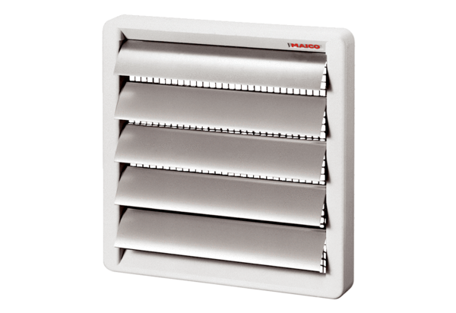Żaluzja, ręczna RS 20Opakowanie jednostkowe: 1 sztukaAsortyment: C
Numer artykułu: 0151.0338Producent: MAICO

